Kontaktnetz FU – lettre d’information n° 140 – décembre 2015

Passau, im Dezember 2015

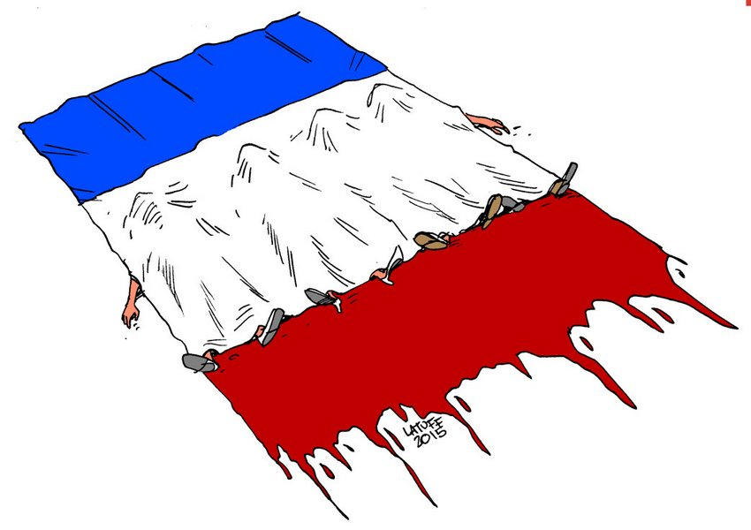

Liebe Kolleginnen und Kollegen,

heute erhalten Sie die lettre d’information n° 140 des „Kontaktnetzes FU“. Zum zweiten Mal in diesem Jahr steht sie unter dem Zeichen des dschihadistischen Terrors – ein tristes, eminent wichtiges und überaus komplexes Thema das uns und unseren Französischunterricht wohl noch lange beschäftigen wird.

Wie üblich ist jede Art der Rückmeldung auf diese lettre d’information willkommen.
Sie dürfen das Kontaktnetz auch gerne an interessierte Kolleginnen und Kollegen weiterempfehlen.
(Aufnahme ins Kontaktnetz unter Angabe Ihrer Schul- und evtl. Privatadresse per E-mail an: k.jopp-lachner@uni-passau.de).

Alle bisher erschienen lettres d’info können Sie auf der Französisch-Website der Uni Passau herunterladen.
Auf der Suche nach Materialien und Tipps dürfen Sie sich auch gerne direkt an mich wenden.

Meilleures salutations

Karlheinz Jopp-Lachner

Inhalt:

- Les citations, les histoires drôles ... et les images du mois (passé)

- Urgent! – (mehr oder weniger) Dringende Anliegen und aktuelle Anfragen
- Le Français à Passau – Französisch an der Uni Passau – Fachdidaktik als « Relais-Station » zwischen Universität und schulischer Praxis
  - Materialien zur Sprachenberatung
  - RLFB, SchiLF
- J’y vais! - formations continues et autres manifestations – Fortbildungen und andere Veranstaltungen
- Infos et liens utiles – Nützliche Informationen und Linktipps
- Médias – Fernsehtipps u.a.
- Livres, revues - Bücher, Zeitschriften
- Logiciels - Software

Pour vos cours de français - Unterrichtsmaterialien und - ideen
  - Concours
  - Les Petits Citoyens
  - Quelques sites intéressants
  - Weblettres
  - Le point du FLE

I. En vrac - Hinweise von KollegInnen

les citations , …

Pénurie de drapeaux français.
La solution :
découpez en deux
un drapeau
de Hollande
(rouge-blanc-bleu horizontal)
et obtenez-en
deux bleu-blanc-rouge vertical.
Que ferait-on sans Hollande ?
Hervé Le Tellier, Papier de verre, Le Monde, 27-11-2015

les histoires drôles …

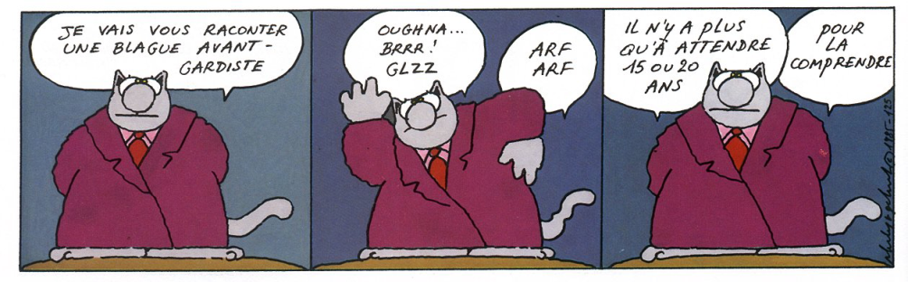

C'est un type qui va chez son médecin parce qu'il ne vient plus.
- Docteur, je ne viens plus.
Le médecin l'examine et lui donne des cachets :
- Prenez ces cachets. Si vous venez, ne revenez pas, mais si vous ne venez toujours pas, et bien revenez me voir.
Quelques semaines plus tard, le type est a nouveau chez le médecin. Il s'adresse à la secrétaire.
- Mademoiselle, je suis venu il y a quelques semaines parce que je ne venais pas. Le médecin m'a donné des cachets et m'a demandé de ne pas venir si je venais, mais que si je ne venais pas, de venir aussitôt.
J'ai pris les cachets et je suis venu. Alors, je ne suis pas revenu. Cependant, maintenant je ne viens plus alors, me voici.
La secrétaire va parler au médecin.
- Docteur, il y a ce type à qui vous aviez demandé de ne pas revenir s'il venait et de venir s'il ne venait pas.
Il est venu donc, il n'est pas revenu, mais, aujourd'hui il ne vient plus alors, il est venu.
- Parfait mademoiselle, faite-le venir.
- C'est ce que j'ai fait docteur et il est reparti.

… et les images du mois (passé):

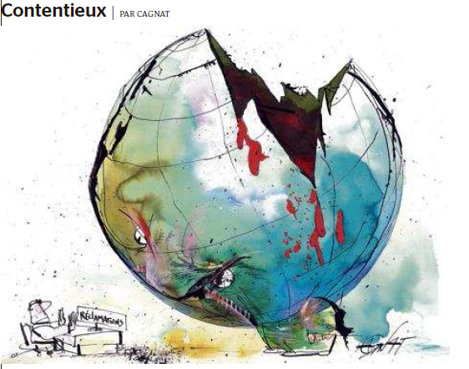
Le Monde, 1-12-2015

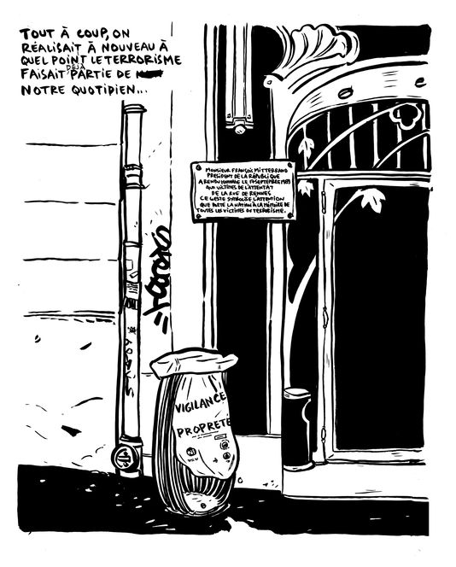
Le Monde Magazine, 20-11-2015

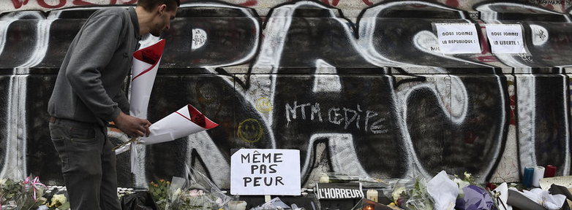

Le Monde, 14-11-2015

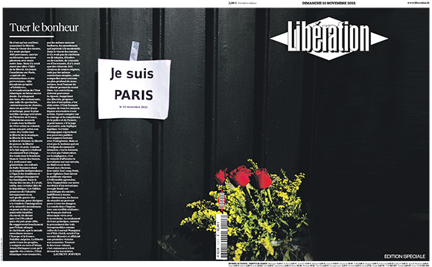
Libération, 15-11-2015

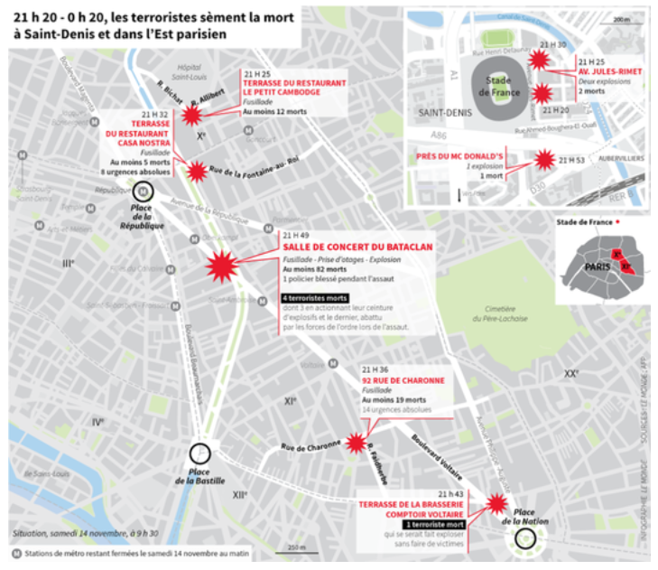
http://abonnes.lemonde.fr/les-decodeurs/article/2015/11/14/attaques-de-paris-ce-que-l-on-sait-ce-que-l-on-ignore-encore_4810154_4355770.html

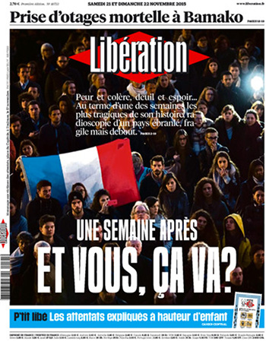
Liberation, 21-11-2015

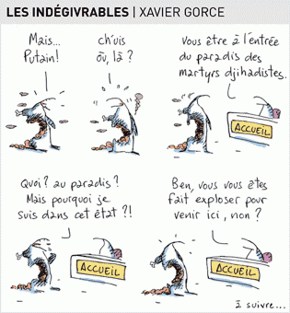

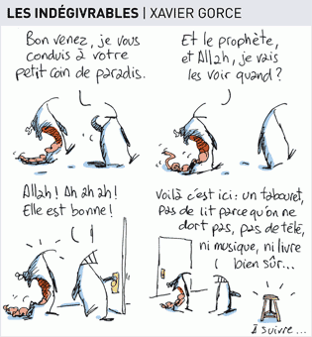
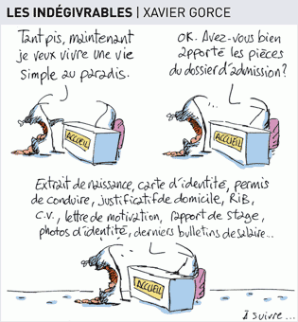
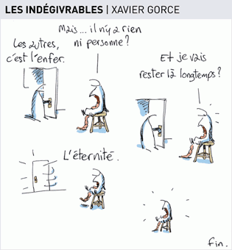
Le Monde, 16-20-11-2015

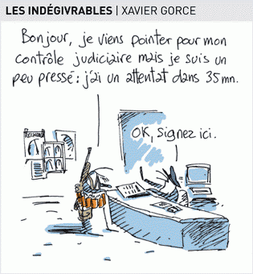

Le Monde, 24-11-2015

Le Monde, 5-11-2015

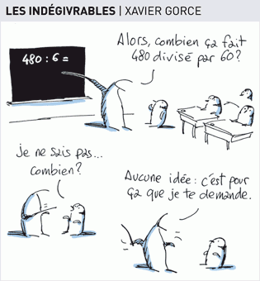
Le Monde, 13-11-2015

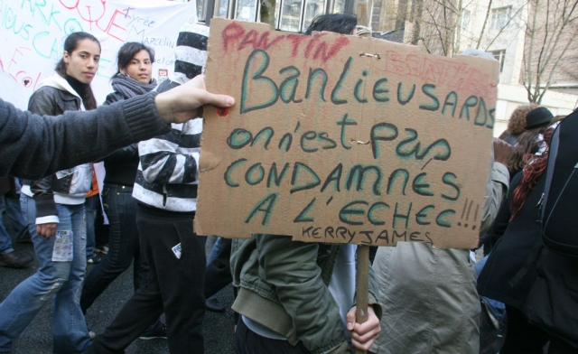
http://www.franceculture.fr/emission-pixel-quand-les-banlieues-se-prennent-en-main-2015-10-30#xtor=EPR-32280591

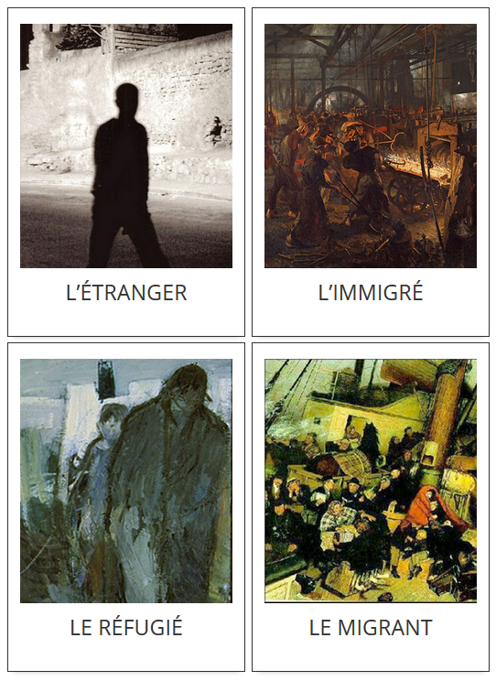
http://respectmag.com/dossiers/immigration-en-france/2015/11/04/histoire-dune-immigration-a-la-francaise-475/
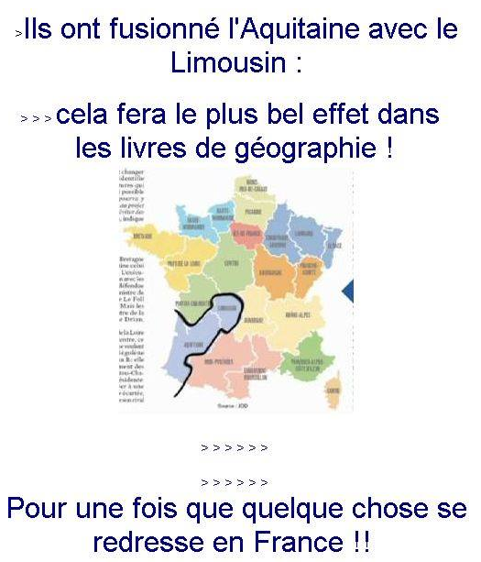

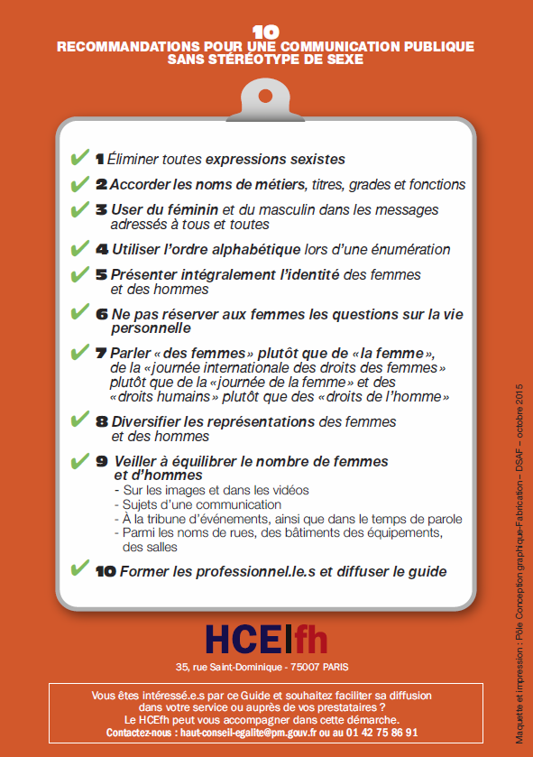
www.haut-conseil-egalite.gouv.fr/IMG/pdf/hcefh__guide_pratique_com_sans_stereo-_vf-_2015_11_05.pdf

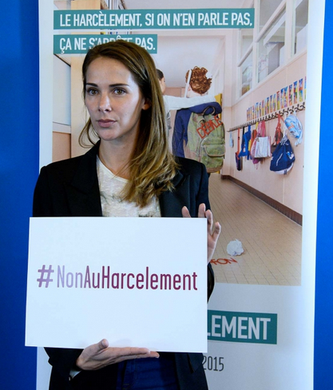
http://www.parismatch.com/Culture/Medias/Campagne-contre-le-harcelement-scolaire-Melissa-Theuriau-repond-aux-detracteurs-858331#CS1-6

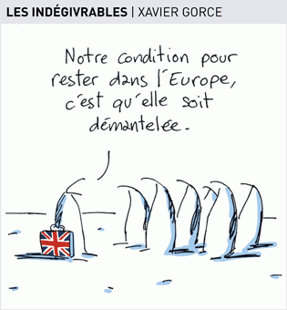
Le Monde, 6-11-2015
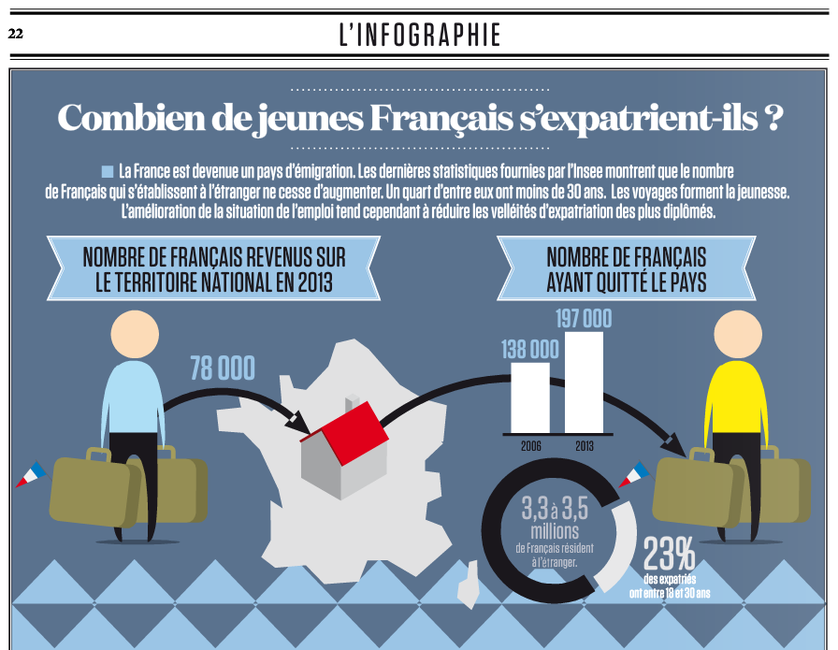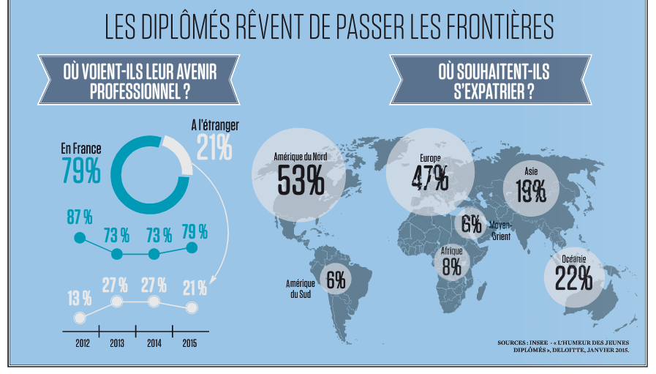
Le Nouvel Observateur, 2015-10-29

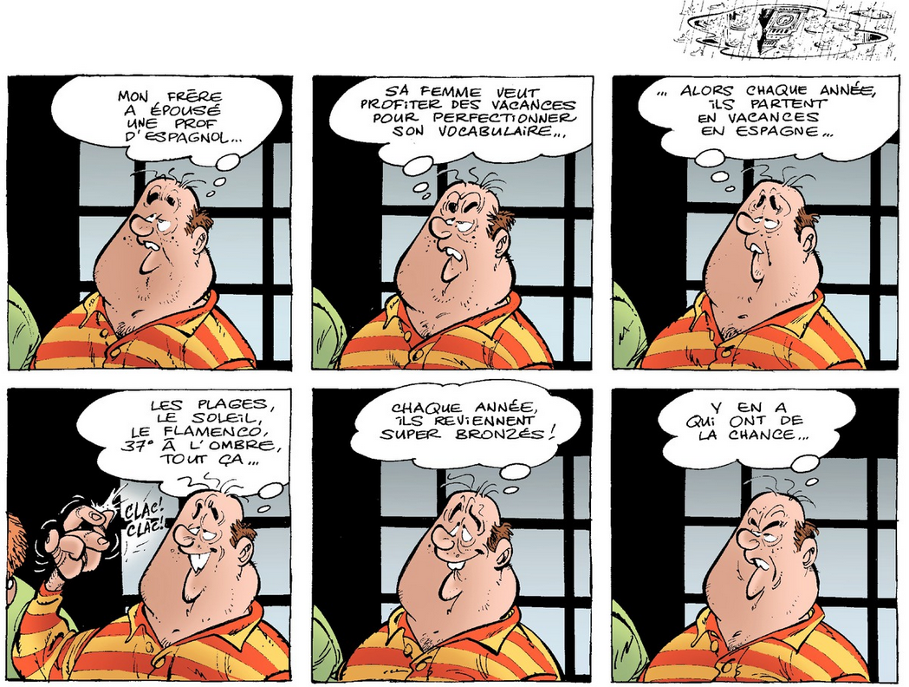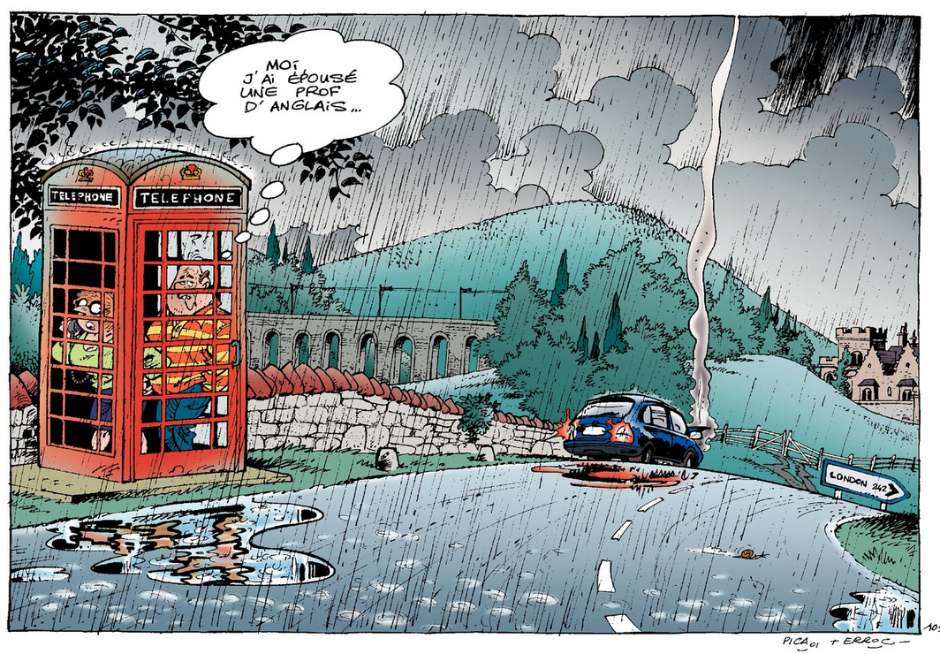
Les Profs – Tome 0 (Gladys, prof d’Anglais)
http://www.izneo.com/search.html?pattern=Les+profs

Internet est-il le reflet de notre société?
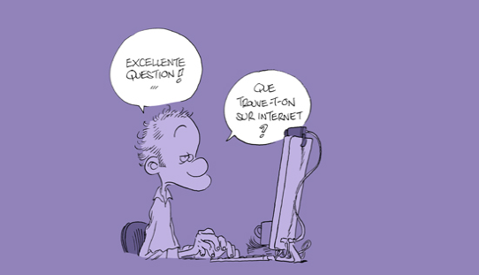
Regardez la suite:
http://zepworld.blog.lemonde.fr/2015/11/12/internet-est-il-le-reflet-de-notre-societe/

Urgent! – (mehr oder weniger) Dringende Anliegen und aktuelle Anfragen

Nutzen Sie die Gelegenheit, interessante Informationen und Ihre (möglichst konkreten) Anfragen über das Kontaktnetz weiterzugeben!
Senden Sie einfach eine Nachricht an: k.jopp-lachner@uni-passau.de

> zurück zum Inhalt

- Le Français à Passau – Französisch an der Uni Passau - Fachdidaktik als « Relais-Station » zwischen universität und schulischer Praxis

Materialien zur Sprachenberatung auf CD-Rom
(laufend aktualisiert)
Sie können bei mir (für 2,50 Euro + 2,50 Euro Transportkosten) die folgende CD-Rom bestellen:

„Le français - pourquoi? –
Materialien für eine Informationsveranstaltung
zum (Markt-)Wert des Französischen“
(vgl. auch meinen Vortrag zur Sprachenwahl
„Moderne Fremdsprachen – Brücken in die Zukunft“)

Inhalt:
- Frankreich
- als Reiseland
- als unser wichtigster Nachbar und politischer Partner
- als unser wichtigster Handelspartner (Statistiken)
- als Kulturland
- Französisch
- als Bildungssprache
- als Brückensprache
- als Wissenschaftssprache
- als internationale Verkehrssprache (Francophonie)
- als Zusatzqualifikation in vielen Berufen
- an der Uni Passau
- oder Latein?
- Dt.-frz. Sprachenpolitik – Förderung der Sprache des Nachbarn
- Vorträge, (Power-Point-) Präsentationen
- Grafiken
- Verschiedenes (DELF-DALF, Europäischer Referenzrahmen u.a.)

RLFB, SchiLF
Zu folgenden Themen kann ich Fortbildungsveranstaltungen oder Vorträge anbieten (Stand: Januar 2014)

(1) | Schüleraktivierung durch spielerische Elemente im Französischunterricht
(2) | Schüleraktivierende Unterrichtsformen im Französischunterricht
(3) | Images déclencheuses (1) - Schüleraktivierender Einsatz von Bildmaterial im Französisch-unterricht
(3a) | Images déclencheuses (2) - Schüleraktivierender Einsatz von Videomaterialien im Französischunterricht
(4) | Littérature d‘enfance et de jeunesse - Bücherkiste, methodische Anregungen, Unterrichts-materialien
(5) | Réveillez-vous, le virus tue encore! - Anregungen zur Behandlung einer (lebens)wichtigen Themas im Französischunterricht
(6) | Malika Secouss, Titeuf et les autres – Schüleraktivierender Einsatz von bandes dessinées im Französischunterricht
(7) | BD, littérature de jeunesse, histoires drôles, images déclencheuses - trop belles pour la grammaire? - Grammatik integrativ
(8) | En avant la zizique - Vom Chanson zum Musikvideoclip
(9) | Sale(s) temps - nichts zu lachen im Grammatikunterricht ?
(10) | Le français avec les histoires drôles - Witze im Französischunterricht. Textsammlung mit methodischen Vorschlägen
(11) | La communication orale en classe de français - Mündlichkeit und mündliche Prüfungen im Französischunterricht
(12) | BD, Video, Multimedia – Medieneinsatz zur Förderung mündlicher Kompetenzen im FU
(13) | Hors ligne et en ligne – le français en salle multimédia
(14) | Allemagne, sœur blafarde – Das Deutschlandbild im modernen französischen Chanson  (Vortrag mit Hörbeispielen und Musikvideoclips)
(15) | De la Grande Sophie au Grand Corps Malade (en passant par Disiz la peste): la chanson francophone se porte (très) bien – kompetenz- und inhaltsorientierter FU mit aktuellen Chansons und Musikvideoclips
(16) | Moderne Fremdsprachen – Brücken in die Zukunft  (Vortrag mit Power-Point Präsentation zur Sprachenwahl am Gymnasium)
(17) | Eierlegende Wollmilchsäue auf C2-Niveau? - Fremdsprachenlehrerbildung und die (mögliche) Rolle der Ausbildung am Sprachenzentrum. Bemerkungen aus der Perspektive des Sprachlehrers und FS-Didaktikers (Vortrag mit Power-Point-Präsentation)
(18) | Les plus courts sont les meilleurs: motivierende Spracharbeit mit Werbespots, dessins animés  und Kurzfilmen (Atelier im Multimediaraum)
(19) | Der Sprachenlerner als „intermédiaire linguistique et culturel“ - Sprachmittlung im Französischunterricht (1) (Vortrag/Atelier)
(19a) | Der Sprachenlerner als „intermédiaire linguistique et culturel“ - Sprachmittlung im Französischunterricht (2): Sprachmittlungsaufgaben erstellen und bewerten (Vortrag/Atelier)
(20) | La pub - créatrice de désirs. Inhalts-, kompetenzorientierte und multimediale Arbeit bei der Auseinandersetzung mit einem „notorisch heißen Bereich“ (Atelier u.a. mit Werbeclips, Zeitungsanzeigen und Chansons)
(21) | Interkulturelles Lernen mit Videos (Vortrag/Atelier)
(22) | Grammatik in Zeiten der Kompetenzorientierung (Power-Point-Präsentation mit zahlreichen illustrierenden Materialien; Kurzfassung: 90-120 min.; Gesamtfassung: 3-4 Std.)
(23) | Femmes indignes – fils de Boches: les tondues et les enfants franco-allemands –  Ein (Rück-)Blick auf ein schwieriges Kapitel deutsch-französischer Geschichte (mit Anregungen und Materialien für den Unterricht)
(24) | Wortschatzerwerb und Wortschatzarbeit im kompetenzorientierten Französischunterricht
(25) | „Qu’est-ce qu’ils ont fait, mon Dieu?“ – Les attentats en France, la République et ses enfants désintégrés

Anfragen bitte an : k.jopp-lachner@uni-passau.de

> zurück zum Inhalt

- J’y vais! - formations continues et autres manifestations – Fortbildungen und andere Veranstaltungen

- 14.Dezember 2015: „Grammatik in Zeiten der Kompetenzorientierung“, Pädagogisches Institut München

- 12.März 2016: France, Allemagne, Europe - VdF-Tagung Erlangen

- 6.April 2016: „Wortschatzerwerb und Wortschatzarbeit im kompetenzorientierten Französischunterricht“, Französischlehrertag Würzburg

> zurück zum Inhalt

- Infos et liens utiles – Nützliche Informationen und Linktipps
(vgl. auch „Pour vos cours de français - Unterrichtsmaterialien und – ideen“)

      - Actualité / société
      - Pédagogie – Education
      - Langue(s)
      - Francophonie
      - Littérature - Culture
- chanson – infos et nouveautés
- cinéma
      - Histoire et géographie
      - France-Allemagne-Europe

- Actualité / société

Islamophobie
Actes et menaces islamophobes ont triplé sur les neuf premiers mois de 2015
Les actes et menaces « islamophobes » ont triplé sur les neuf premiers mois de 2015 par rapport à la même période l’an dernier (330 contre 110), a annoncé jeudi l’Observatoire national contre l’islamophobie, qui établit un lien direct avec les attentats jihadistes de janvier. Lire la suite

L'abstention premier parti des jeunes
http://www.cafepedagogique.net/lexpresso/Pages/2015/11/26112015Article635841063274363625.aspx
Selon un sondage Ifop réalisé auprès de 1500 jeunes de 18 à 25 ans, 72% d'entre exu s'abstiendraient aux élections régionales. Parmi les votants, 28% voteraient pour les Républicains , 25% pour le FN, 22% pour le PS et 17% pour les écologistes. Les explications de vote aux régionales portent sur des problèmes nationaux : l'emploi, le niveau de vie. Aux présidentielles, le FN serait le premier parti des jeunes avec 29 à 36% des voix au premier tour en fonction des candidats.

> zurück zum Inhalt

- Pédagogie – Education

spécial attentats
Le café pédagogique

Minute de silence : De la sueur, des peurs, des larmes ...
http://www.cafepedagogique.net/lexpresso/Pages/2015/11/17112015Article635833304326515717.aspx
Comment s'est réellement passé la minute de silence ce 16 novembre, 3 jours après les terrifiantes fusillades parisiennes ? De nombreux enseignants ont témoigné sur cette journée particulière. Contrairement à ce qui a pu être dit, la matinée a été marquée par quelques bravades de collégiens. Cela revient relativement régulièrement dans les témoignages recueillis par le Café pédagogique. Mais globalement les enseignants ont été surpris par le respect et la volonté de faire face ensemble des élèves. Souvent, la Marseillaise a été chantée spontanément par les élèves.

Harcèlement : De l'empathie dans une cité scolaire Rep
http://www.cafepedagogique.net/lexpresso/Pages/2015/11/06112015Article635823908847590218.aspx
C'est quoi lutter contre le harcèlement dans un établissement scolaire ? "Si on veut cesser de banaliser le harcèlement, il faut en faire une cause nationale". Le 5 novembre, c'est à l'école et au collège Joliot Curie de Bagneux (92) que N Vallaud-Belkacem accompagne une nouvelle fois la campagne contre le harcèlement. Pour cette première Journée de la lutte contre le harcèlement, la ministre a choisi une cité scolaire particulièrement investie.
Faut-il retarder l'entrée à l'école à 7 ans ?
http://www.cafepedagogique.net/lexpresso/Pages/2015/11/19112015Article635835140130338402.aspx
Retarder l'entrée à l'école à 7 ans fait-il finalement gagner du temps ? C'est ce que laisse entendre une étude réalisée par Thomas Dee, un professeur de la prestigieuse université Stanford en Californie. Il a mis en évidence la précocité scolaire avec l'hyperactivité.

Les structures éducatives en Europe
http://www.cafepedagogique.net/lexpresso/Pages/2015/11/24112015Article635839338436192852.aspx
Comment s'organise l'école anglaise ? Combien d'années d'école trouve-t-on en Italie ou en Finlande ? Jusqu'à quel âge les petits Allemands sont-ils en tronc commun ? Eurydice publie Les structures de l'éducation en Europe. En quelques page sune visualisation complète des systèmes éducatifs européens.

L'échec programmé des quotas de bacheliers dans le supérieur
http://www.cafepedagogique.net/LEXPRESSO/Pages/2015/11/19112015Article635835140177295305.aspx
Que faire des bacs professionnels ? Trente ans après leur naissance, le ministère n'a pas vraiment trouvé la réponse. A en croire un nouveau rapport de l'Inspection générale sur l'affectation des bacheliers professionnels et technologiques, publié le 18 novembre, l'institution scolaire la cherche mollement. Coordonné par Michel Lugnier et Alain Plaud, le rapport signe l'échec des quotas en STS et IUT institués par la loi de 2013. Appliqués avec beaucoup trop de prudence par les académies ils n'ont pas permis d'offrir des débouchés fiables aux bacheliers professionnels et technologiques.

> zurück zum Inhalt

- langue(s)

Ressources sur la langue française
http://www.culture.gouv.fr/culture/dglf/ressources/

Banque de dépannage linguistique
http://66.46.185.79/bdl/presentation.html

Aide scolaire en grammaire
http://www.aidenet.eu/

Tolérances grammaticales et orthographe recommandée
- http://lamaisondesenseignants.com/index.php?action=afficher&id=1001&rub=31
- http://www.orthographe-recommandee.info/
- http://www.nouvelleorthographe.info/

Un guide pratique pour une langue non sexiste
Le Guide pratique du Haut Conseil de l’Egalité :
Sur le site du HCE :
Un rapport sur la féminisation des noms (1999)
Le guide belge de 2014
Le site « Mettre au féminin » de la Communauté française de Belgique
Le site d’Eliane Viennot
Pétition sur la règle d eproximité
Balayons les idées reçues
« Madame le recteur a été reçue au lycée par madame le proviseur. Elle a assisté à un cours de mademoiselle Chantal Lamy, professeur de lettres, qui étudiait avec ses lycéens un texte de Louise Labé, auteur du 16ème siècle. Julien et Marie, délégués de la classe, ont été enchantés par cette rencontre. » Et si de telles phrases étaient enfin jugées pour ce qu'elles sont : discriminantes, donc inconvenantes ? C'est le sens d'une communication faite le jeudi 5 novembre 2015 par le Haut Conseil à l'Egalité entre les femmes et les hommes. Il a élaboré et publié un outil essentiel : un « Guide pratique pour une communication publique sans stéréotype de sexe ». Les recommandations sont simples et utiles : elles doivent permettre à tous les fonctionnaires, en particulier dans l'Education nationale, de faire de la langue un outil d'émancipation.

> zurück zum Inhalt

- Francophonie

- Littérature et culture

Le prix Goncourt 2015 attribué à Mathias Enard pour son roman "Boussole"
http://www.franceculture.fr/2015-11-03-le-prix-goncourt-2015-est-attribue-a-mathias-enard-pour-son-roman-boussole-le-renaudot-po#xtor=EPR-32280591
Le Prix Goncourt 2015 a été attribué à Mathias Enard pour son roman "Boussole" (Actes Sud). Delphine de Vigan, elle, reçoit le prix Renaudot pour son roman "D'après une histoire vraie (JC Lattès). ?>

Delphine de Vigan
http://www.franceculture.fr/emission-hors-champs-delphine-de-vigan-2015-11-03#xtor=EPR-32280591

Après le succès de Rien de s'oppose à la nuit, publié en 2011, elle nous offre cette année D'après une histoire vraie (JC Lattès), roman entre thriller psychologique et réflexion sur le travail d'écrivain. Une œuvre haletante avec suspense à la clé, pour lequel elle vient d'obtenir le Prix Renaudot 2015. Delphine de Vigan est l'invitée d'Hors-Champs ce soir.

Chanson – Nouveautés et Infos

musique de la semaine
http://www.musique-de-la-semaine.eu/index.html
rfi Musique
http://www.rfimusique.com/
RFI la sélection du mois
Chaque mois, une sélection de nouveautés musicales (tendances world, françaises et francophones), unique et représentative de la diversité musicale de RFI, est faite ...
Tour de France
http://www.le-tour.net
http://www.facebook.com/pages/Disco-Tour-de-France-DJ-Thomas-Bohnet/202864076431648

Deezer
http://www.deezer.com/de/search/
Deezer: Ein Jahr lang 20 Millionen Songs gratis hören.
Spotify sollte sich warm anziehen - nicht nur wegen der eisigen Temperaturen draußen, sondern auch wegen Deezer. Auf der Online-Musik-Plattform hören Sie 20 Millionen Songs ein Jahr lang gratis - so oft, so lange und wann Sie wollen.
Französische Chansons per Mail als MP3 Dateien

Das Chansonarchiv des Musikwissenschaftlichen Instituts der Universität des Saarlandes enthält über 20.000 französische Chansons (gestiftet aus dem Privatarchiv von Gerd Heger), die dort digitalisiert wurden.
Das Landesinstitut für Pädagogik und Medien hat eine Lizenz von der GEMA erworben und kann die Titel Lehrerinnen und Lehrern für den Unterricht legal und kostenlos zur Verfügung stellen. In der Regel haben die Dateien einen Umfang von weniger als 10 MB und dürften problemlos per Mail ankommen.
Die CDs sind in alphabetischer Reihenfolge der InterpretInnen unter folgendem Link zu finden: http://www.uni-saarland.de/fak3/chansonarchiv/
Bei Bedarf bitte eine Mail schicken an wwinkler@lpm.uni-sb.de und InterpretIn und Titel des gewünschten Chansons mitteilen.
Selbstverständlich können auch alle CDs vor Ort und live begutachtet werden – Kontakt und Terminvereinbarung bei Frau Wojtyniak: Tel. 0681-302 2318 oder wojtyniak@mx.uni-saarland.de

Le côté obscur d’Abd Al Malik
Cinq ans après Château Rouge et un an après son premier film, Abd Al Malik pose sa voix précise et rapide sur la musique du DJ Laurent Garnier dans son nouvel opus, ...

Luke, l’enfer du décor
Le groupe Luke, né en 1998 de l’union parfaite des guitares sauvages et des textes affûtés, aura attendu cinq ans avant de publier son cinquième album, Pornographie. ...

Feu! Chatterton, dandys rock lettrés
Précédé d'un buzz retentissant et en aucun cas surfait, Feu! Chatterton rassemble pratiquement tout ce qu'on envisage d'attendre d'un groupe de rock français : le classicisme, ...

Lou Doillon, une suite royale
Il a suffi de quelques tubes à Lou Doillon pour se faire un nom dans la chanson. Trois ans après avoir rencontré le succès populaire, la fille de Jane Birkin et du cinéaste ...

Les terres inconnues d’Alan Stivell
Depuis 50 ans, Alan Stivell, héraut des musiques celtiques, pionnier de leur renouveau et barde du futur, repousse les limites de ses terres, explore des sons vierges, à la lumière ...

Ariane Moffatt, à la bonne heure
Au Québec, elle appartient à une génération dorée qui a renouvelé le langage de la chanson francophone, et pourtant...Ariane Moffatt n'a jamais trouvé ...

La Grande Sophie, à son sommet
Déjà étincelante avec son précédent disque La place du fantôme, la Grande Sophie continue de s'enraciner avec brio dans le paysage musical en empruntant ...

Tiken Jah Fakoly africanise des classiques du reggae
Avec son nouvel album Racines, qui suit de peu Dernier appel paru en juin 2014, l’Ivoirien Tiken Jah Fakoly rend hommage aux artistes reggae qui l’ont marqué. Il ...

Michel Jonasz, trois décennies d’Unis vers l’Uni
C’était il y a trente ans. En 1985, Michel Jonasz sortait chez Atlantic Records, son disque phare, Unis vers l’Uni, aux multiples récompenses, et entamait la tournée ...

Disparition de Guy Béart
L’Eau vive, Les Couleurs du temps, La Vérité : Guy Béart, qui vient de s’éteindre à l’âge de 85 ans, était ...

Cinéma

Rendez-Vous ciné – Der Treffpunkt des französischen Kinos
http://www.rendez-vous-cine.de/
Le Bureau du Cinéma de l’Ambassade de France offre tout un tas d’informations très utiles sur ce portail dédié au cinéma français. On apprécie tout particulièrement les rubriques constamment actualisées sur les sorties de films français en Allemagne, les cinémas de votre ville qui les proposent en version originale. Enfin , tous les films qui passent jour après jour à la télévision sur les chaînes accessibles en Allemagne.
Le cinéma (en) français à la carte!

DVD-Neuerscheinungen
http://www.rendez-vous-cine.de/dvd

Französischer Film
http://www.franzoesischerfilm.de/

L’actualité du cinéma
http://www.telerama.fr/cinema/
http://www.allocine.fr/

Le tout nouveau testament / Das brandneue Testament
Regie: Jaco Van Dormael | Kinostart: 03. Dezember 2015 im Verleih von NFP marketing & distribution | Komödie, Fantasy
>>zum FilmTipp
Gott lebt in Brüssel. Doch er ist kein liebender Herr, sondern ein jähzorniger Herrscher, der die Menschen terrorisiert. Seine rebellische Tochter Ea ergreift Partei für die Menschheit und will das Werk ihres Bruders vollenden, indem sie das Neue Testament erweitert. Die kuriose Prämisse von „Das brandneue Testament“ inszeniert der Belgier Jaco Van Dormael mit einem Füllhorn an Ideen. So entsteht eine kurzweilige und zugleich vielsagende Komödie mit einem hoffnungsvollen Kern.

> zurück zum Inhalt

- Histoire et Géographie

> zurück zum Inhalt
- France – Allemagne – Europe

www.ofaj.org : Le site internet OFAJ change d'image
www.ofaj.org
Avec des statistiques en progression constante (31 000 abonnés à la Newsletter et 3 500 visiteurs par jour en moyenne), l'OFAJ a, ces dernières temps, poursuivi enquêtes et sondages pour cerner les besoins et les attentes des internautes, des jeunes et de ses partenaires. Cet été, le site a été repensé, testé auprès des utilisateurs, puis la migration des données a démarré. Aujourd'hui, la page d'accueil du site garde les couleurs flashy du logo, mais l'arborescence a été totalement remodelée. Bien entendu, le site est entièrement bilingue et permet à tout moment à l'internaute de passer d'une langue à l'autre. Les normes d'accessibilité ont été respectées. L'OFAJ pense déjà à demain, se prépare à lancer la première communauté web franco-allemande et prévoit d'utiliser davantage les fonctionnalités du Web 2.0.
Vous recherchez un stage, un job ou un emploi ? Consultez nos annonces en ligne
http://www.ofaj.org/kleinanzeigen?L=147758&K=IJT45260IJL40153II7659531IS1
DFJW-Programme im Hochschulbereich
http://www.dfjw.org/ausschreibungen?L=163484&K=IJT49810IJL44552II12455306IS1
Sie sind Studentin oder Student? Sie möchten ein deutsch-französisches Seminar organisieren, ein Praktikum in Frankreich absolvieren oder benötigen für Ihre Abschlussarbeit einen Rechercheaufenthalt im Nachbarland? Dann entdecken Sie die Programme und Stipendien des DFJW!
Kulturfondue: Deutsch-französische Austauschprogramme http://kulturfondue.wordpress.com/

Le programme Sauzay
Au B.O.
Une note parue au B.O. du 6 septembre rappelle les caractéristiques du programme Sauzay. Destiné aux élèves de 4ème, 3ème, 2de et 1ère, le programme Sauzay permet un séjour de trois mois en Allemagne sur la base de la réciprocité. Les frais de transport et séjour sont à la charge de la famille.

eTwinning - Schulpartnerschaften in Europa – Newsletter
www.etwinning.de/service/newsletter/index.php
Der eTwinning-Newsletter erscheint einmal im Monat und bietet aktuelle Informationen über internetgestützte Schulpartnerschaften in Europa.

Kontaktseite französischer Deutschlehrer
www.adeaf.fr

> zurück zum Inhalt

- médias – Fernsehtipps u.a.

Avez-vous découvert le nouveau Télérama.fr ?
Nous sommes heureux de vous accueillir dans ce nouvel univers :
laissez-vous guider et profitez de quelques astuces.
- Tout savoir de la culture ? Un flux d'actualité culturelle alimenté en permanence : articles, sons, vidéos, photos... Tous les formats sont exploités pour vous donner la meilleure information dans les domaines de la télévision, du cinéma, de la musique, des livres, ... Sélectionnez le fil qui vous passionne !
- Vous ne voulez pas manquer les bonnes émissions télé du soir ? Une grille des programmes de télévision complète (plus de 280 chaînes), personnalisable et plus ergonomique que jamais; ainsi que toutes les critiques (cinéma, disques, livres ...) du magazine.
- Donnez votre avis ! Vous commentez les critiques et vous réagissez à tous les articles quel que soit le sujet traité.
Pour profiter, dès aujourd'hui, des services réservés de Télérama.fr : inscrivez -vous !
- Choisissez vos newsletters
- Personnalisez votre grille télé
- Créez des alertes et des favoris sur les sujets qui vous passionnent

> zurück zum Inhalt

Livres, revues

> zurück zum Inhalt

- Logiciels

Download-Charts: Top 100 des Monats
http://www.chip.de/Downloads-Download-Charts-Top-100-des-Monats_32417777.html

Die 100 beliebtesten Deutsch sprechenden Downloads & Apps
http://www.chip.de/artikel/Top-100-Die-beliebtesten-Downloads-auf-Deutsch_38741266.html?utm_source=daily-downloads&utm_medium=chip-newsletter&utm_campaign=2014-11-17+19%3A30%3A00

Die 100 besten Add-ons für den Firefox
http://www.chip.de/bildergalerie/Die-100-besten-Add-ons-fuer-den-Firefox-Galerie_44231012.html

Die 77 beliebtesten Microsoft-Tools
http://www.chip.de/bildergalerie/Die-77-beliebtesten-Microsoft-Tools-Galerie_38128636.html

Le Journal du Net : téléchargement
http://telechargement.journaldunet.com/

Videos schneiden : Freeware
http://www.chip.de/news/Videos-schneiden-Freeware-fuer-den-Videoschnitt_44618896.html?utm_source=daily-downloads&utm_medium=chip-newsletter&utm_campaign=2015-09-16+19%3A30%3A00
Videos schneiden und bearbeiten Sie am Computer mit unseren 5 Top-Freeware-Tools völlig kostenlos. Wir haben Ihnen die fünf beliebtesten Programme aus unseren CHIP-Downloadarchiv zusammengestellt, die Videos schneiden zum Kinderspiel machen.

Bildbearbeitung: Gimp
GIMP 2.8.16
GIMP im Ein-Fenster-Modus: Das Linux-Bildbearbeitungs-Programm GIMP steht ab sofort in einer aktualisierten Windows-Version zum Download bereit.

> zurück zum Inhalt

- Pour vos cours de français - Unterrichtsmaterialien und - ideen

Mes coups de cœur

n°1

n°2

Les attentats du 13 novembre

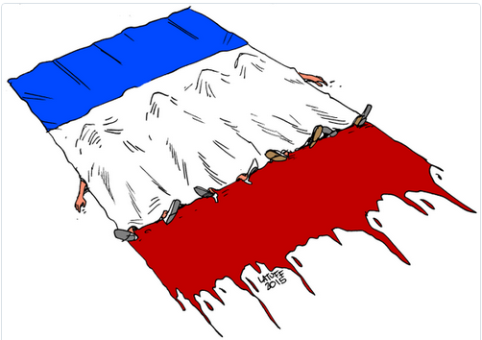

L'éducation face aux attentats
Philippe Meirieu : Éduquer après le 13 novembre : « Laisser les questions ouvertes »
http://www.cafepedagogique.net/lexpresso/Pages/2015/11/27112015Article635841946597450967.aspx
L'hommage national rendu, aujourd'hui, aux victimes des attentats barbares du 13 novembre ne marquera pas, de toute évidence, la fin des échanges, discussions et débats sur les conséquences de ces terribles événements. Il faut, d'ailleurs, le souhaiter vivement : comme le rappelait, de manière particulièrement opportune, Michel Terestchenko (1) lors d'une des conférences de CitéPhilo, à Lille, le 15 novembre (2), « nous sommes comptables des politiques publiques menées en notre nom pour combattre le terrorisme ». Et nous avons un devoir imprescriptible, en tant que citoyens, de les interroger, tout à la fois sous l'angle de la morale et sous celui de l'efficacité. À nous, en effet, d'exiger que notre démocratie réponde au terrorisme en restant fidèle aux principes qui la fondent… au risque, sinon, de donner raison à nos pires adversaires. À nous, aussi, de veiller à ne pas a limenter, par nos méthodes, ce que l'on prétend combattre… au risque d'aller, sinon vers une nouvelle « guerre mondiale », du moins vers une « mondialisation de la guerre » sous des formes encore inconnues, mais qui pourraient bien être plus terribles encore que ce que nous imaginons.
Un plan de sureté dans chaque école
http://www.cafepedagogique.net/lexpresso/Pages/2015/11/27112015Article635841946574050517.aspx
Chaque école et chaque établissement scolaire a un mois pour réaliser et faire connaitre son Plan particulier de mise en sureté (PPMS). C'est une des mesures publiées au B.O. du 26 novembre.

Le 13 novembre 2015, plus de cent personnes ont perdu la vie alors qu’elles dégustaient un verre de vin sur une terrasse, dansaient à un concert, flânaient dans les rues parisiennes ou profitaient simplement de la vie. Les attaques qui ont eu lieu visaient un pays, une culture, des valeurs universelles de tolérance et d'ouverture. Pour la deuxième fois en moins d’un an, un évènement dramatique touche la France et de nombreux enseignants se posent à nouveau la même question : comment aborder ce sujet ce classe ?

Loin de vous donner une réponse tranchée, l'équipe d'Enseigner le français avec TV5MONDE vous propose quelques pistes, à travers une sélection de ressources pour faire le point sur les faits, comprendre les réactions des élèves et des enseignants, avoir l'avis de spécialistes et aller plus loin avec des dossiers pédagogiques.

En illustration ci-contre, l'œuvre de Jean Jullien suite aux attentats.

Les ressources éducatives TV5MONDE
Sur Twitter, le mot-dièse #Educattentats permet à de nombreux enseignants d'échanger et de partager leurs opinions sur le traitement des attentats en classe.
L'émission 7 jours sur la planète du vendredi 20 novembre est consacrée aux attentats. Nous vous proposons deux dossiers pédagogiques pour parler des évènements avec un public adulte et un troisième pour un public adolescent.

Terrorisme : comment en parler à l'école ?
Après les attentats, les classes de France ont observé une minute de silence en hommage aux victimes, puis, le silence a laissé place à l'échange. Entre les enfants et les adolescents, le discours doit être adapté. Comment les équipes enseignantes ont-elles préparé ces moments de discussion ?

La riposte française
Deux jours, c'est le temps qu'aura mis la France avant de lancer une riposte militaire aux attaques du 13 novembre 2015. Mais pourquoi avoir bombardé Raqqa ?
Explications et réactions
Comment expliquer ce qu'il s'est passé aux adolescents ? Ce dossier spécial vous propose de revenir sur le sujet avec l'ARTE Journal Junior, destiné aux 10-14 ans.

Autres ressources

Pour les enfants
- C'est quoi le terrorisme ?
Le site 1jour1actu définit le terrorisme dans une vidéo d'un peu moins de deux minutes, avec les mots qu'il faut pour l'expliquer aux enfants.
- ARTE Journal Junior
Ce journal quotidien explique aux 10-14 ans l'actualité. Dans son édition du 15 novembre 2015 (disponible jusqu'au 22/11/2015), la rédaction revient sur les évènements de l'avant-veille. Retrouvez également l'édition du 16 novembre et d'autres vidéos sur la chaine YouTube de l'émission.
- Banque de ressources pour enfants
Le CRAP-Cahiers pédagogiques a réuni un très grand nombre de ressources pour parler des évènements tragiques à travers différents supports : dessins, vidéos, articles...
- Le P'tit Libé
Conçu par le journal Libération, le P'tit Libé est un journal en ligne qui explique un sujet d'actualité aux enfants. Sa troisième édition est consacrée aux attentats et répond à quatre questions : que s'est-il passé ? Pourquoi les terroristes ont-ils attaqué ? Que-ce que ça change ? Que va-t-il se passer ? Les articles sont courts et illustrés ; la navigation se fait sans publicité.
- Le Petit Quotidien
Un journal au format PDF pour les 6-10 ans. PlayBac Presse propose en téléchargement gratuit plusieurs éditions autour des attentats. L'édition du 17 novembre 2015 revient sur les évènements et répond aux questions des enfants. Retrouvez également les éditions du 18 novembre et du 19 novembre.

Pour les enseignants
- Accueillir la parole des élèves
Le portail national des professionnels de l'éducation en France, éduscol, offre un dossier complet pour parler des attentats en classe, avec des bons conseils pour se préparer au mieux.
- Le cours d'après
Le français dans le monde recense et explique sur une page tout un ensemble de contenus pour aider les enseignants à faire face.
- CRAP-Cahiers pédagogiques
Retrouvez les conseils d'un groupe de travail composé d'enseignants du primaire au supérieur qui s'est réuni le 14 novembre 2015. Ils font un point sur les notions à éclaircir et fournissent des modèles de texte à faire circuler dans son établissement.
- Comment répondre aux questions des enfants ?
Les éditions Bayard proposent de relire l'interview de Catherine Jousselme, psychiatre, lors des attaques de janvier 2015 pour comprendre comment les enfants réagissent face à ces évènements. Téléchargez également l'excellent document explicatif réalisé par le magazine Astrapi en bas de l'interview.

Ce qu'en disent les médias

Les réactions
- Francetv info
Les enseignants estiment qu'il est de leur devoir de rassurer, mais expriment aussi leurs appréhensions. La pédopsychiatre Myriam Szejer donne quelques conseils pour aborder le sujet avec les enfants.
- Les Maternelles
L'émission de France 5 donne la parole à des parents et des enfants dans son émission spéciale du 17 novembre 2015, afin de donner des éléments de réponse pour parler des attentats aux enfants.
- Le Monde
Jean-Luc Aubert, psychologue, spécialiste de l'enfant et de l'adolescent, répond aux questions des parents. Dans un autre article, les enseignants expriment leurs inquiétudes.
- Le Huffington Post
Carole Bloch, psychothérapeute, explique pourquoi il faut éviter de ne rien dire.
- L'Express
Après les attentats de janvier, les enseignants ne souhaitent pas répéter les mêmes erreurs.

Les informations
Les pages des différents médias regroupant les informations sur les attentats :
- TV5MONDE
- France télévisions
- RTS
- RTBF
- Radio Québec-Canada
- ARTE
- RFI

Les hommages
- Les réactions du monde artistique
L'opéra de New York, U2, Madonna... de Bombay à Hollywood, les artistes rendent hommage aux victimes.

Les dessins
- Les dessins des lecteurs du journal Le Monde
En janvier déjà, de nombreux dessins avaient peuplé les réseaux sociaux après les attentats de Charlie Hebdo. La rédaction du Monde a regroupé tous ceux reçus en hommage aux victimes.
- Des hommages du monde entier
L'édition du soir du Ouest-France a sélectionné quinze dessins provenant des quatre coins du monde qui dénoncent l'horreur.
- « Merde à la mort »
Le dessinateur Joann Sfar donne dans une série de croquis sa vision de Paris.
- Les enfants s'expriment par le dessin
Francetv info rassemble une trentaine de dessins d'écoliers, mêlant pleurs, tristesse, courage, espoir et solidarité.
Twitter Button :
Sélection de ressources sur l'éducation face aux attentats. #AttentatsParis #educattentats via @EnseignerTV5

Discussion à partir de termes-clés
(former un cercle > mettre les termes au centre (préparer les cartes) > chaque participant tire une carte et commente le terme > discussion en groupe)

islam | état  d’urgence | radicali-  sation
djihadisme | Etat Islamique  (Daech) | valeurs de la  République
l’école de la République | laïcité | La France pays d’immigration
anti-  sémitisme | islamo-  phobie | ban-  lieues
la France puis-sance coloniale | Charlie  Hebdo | communau-tarisme
Proche et Moyen Orient | Conflit  israëlo-arabe | intervention-nisme
… | … | …

Infographie : la COP21 pour les nuls
http://www.telerama.fr/monde/infographie-la-cop21-pour-les-nuls,134841.php#xtor=EPR-126-newsletter_tra-20151128

Le P'tit Libé - La COP21
http://www.liberation.fr/apps/ptit-libe/#/2/
Qu’est-ce que le changement climatique et quels sont ses effets ? Qu'est-ce que la COP 21 et, surtout, pourquoi les discussions entre Etats sont-elles si longues ?
Pour son deuxième numéro, le P’tit Libé sort ses schémas, ses cartes et ses dessins à cliquer, pour expliquer aux enfants de 7 à 12 ans de façon simple et ludique ce qu’est l’effet de serre, comment l’augmentation des températures impacte la nature, et pourquoi les gouvernements bloquent sur les solutions à apporter.
Il s’intéresse aussi à ceux qui, à leur échelle, ont déjà mis en place des initiatives audacieuses pour sauvegarder la planète dont les petits citoyens vont hériter.

Clip sur le harcèlement
La campagne anti harcèlement
Le site avec les documents téléchargeables
Le prix non au harcèlement
Le clip
http://www.dailymotion.com/video/x3bdoi2_campagne-non-au-harcelement-le-harcelement-si-on-n-en-parle-pas-ca-ne-s-arrete-pas_school
La ministre tente l'apaisement
http://www.cafepedagogique.net/lexpresso/Pages/2015/11/04112015Article635822152759389379.aspx
http://www.parismatch.com/Culture/Medias/Campagne-contre-le-harcelement-scolaire-Melissa-Theuriau-repond-aux-detracteurs-858331#CS1-6
http://www.parismatch.com/Actu/Societe/5-conseils-contre-le-harcelement-scolaire-819135
N Vallaud-Belkacem va-t-elle réussir à calmer le jeu ? Pour lutter contre le harcèlement il faudrait rassembler. Or le clip de Mélissa Theuriau fait réagir les syndicats enseignants qui ne pardonnent pas l'image donnée par le clip des enseignants. La ministre cherche l'issue. Mais l'auteure du clip renvoie les balles...
Les syndicats rejettent le clip
Sgen
Snuipp
"La vidéo du ministère manque totalement sa cible et de surcroit donne une image déplorable des enseignants", déclare le Snuipp le 2 novembre. " Nous demandons que cette vidéo ne soit plus diffusée". Un avis déjà partagé par le Snalc et le Snpi fsu. Un avis partagé par le Sgen Cfdt. " Alors que les professeurs des écoles vivent l'alourdissement de leurs tâches, le manque chronique de remplaçants, et que la reconnaissance attendue tarde toujours plus, la vidéo du ministère montre une enseignante pédagogiquement caricaturale, hurlant et ignorant ses élèves", écrit le Sgen. "De surcroît, elle est présentée elle-même comme harcelante ou blessante auprès de l'enfant victime, un comble.. Que le ministère ignore le quotidien de ses agents et véhicule l'image caricaturale d'une profession malmenée est particulièrement regrettable".
Lirado : le harcèlement dans la littérature jeunesse
http://www.lirado.com/lutte-contre-harcelement-25-romans-pour-en-parler/
Lirado est un précieux site de chroniques de livres pour adolescents crée par une professeure-documentaliste. A l'occasion de la journée de lutte contre le harcèlement qui s'est déroulée le 5 novembre, il propose une sélection de 25 romans de littérature jeunesse, susceptibles d'éclairer la question et de susciter les échanges.

Le film de la semaine : « Madame Bovary » De Sophie Barthes
http://www.cafepedagogique.net/lexpresso/Pages/2015/11/04112015Article635822152763445457.aspx
Le site pédagogique : www.zerodeconduite.net/madamebovary
Pourquoi tenter encore une adaptation cinématographique du chef d'œuvre littéraire de Gustave Flaubert ? Après d'illustres et talentueux prédécesseurs, tels les Français Jean Renoir (1933), Claude Chabrol (1991), l'Américain Vincente Minnelli (1949) ou le Portugais Manoel de Oliveira (Val Abraham, en une version contemporaine, 1993), Sophie Barthes, jeune réalisatrice franco-américaine n'a vraiment pas froid aux yeux. Elle ne se contente pas de faire disparaître des pans entiers du récit au point de métamorphoser certains personnages masculins ou de condenser certaines scènes emblématiques du roman. Dans un mouvement d'empathie, en opposition avec l'orthodoxie flaubertienne et son obsession de l'objectivité, elle décide même de braquer sa caméra sur la vibrante Emma, magistralement interprétée par Mia Wasikowska.

Un guide pratique pour une langue non sexiste
Le Guide pratique du Haut Conseil de l’Egalité :
Sur le site du HCE :
Un rapport sur la féminisation des noms (1999)
Le guide belge de 2014
Le site « Mettre au féminin » de la Communauté française de Belgique
Le site d’Eliane Viennot
Pétition sur la règle d eproximité
Balayons les idées reçues
« Madame le recteur a été reçue au lycée par madame le proviseur. Elle a assisté à un cours de mademoiselle Chantal Lamy, professeur de lettres, qui étudiait avec ses lycéens un texte de Louise Labé, auteur du 16ème siècle. Julien et Marie, délégués de la classe, ont été enchantés par cette rencontre. » Et si de telles phrases étaient enfin jugées pour ce qu'elles sont : discriminantes, donc inconvenantes ? C'est le sens d'une communication faite le jeudi 5 novembre 2015 par le Haut Conseil à l'Egalité entre les femmes et les hommes. Il a élaboré et publié un outil essentiel : un « Guide pratique pour une communication publique sans stéréotype de sexe ». Les recommandations sont simples et utiles : elles doivent permettre à tous les fonctionnaires, en particulier dans l'Education nationale, de faire de la langue un outil d'émancipation.

Un kilo de culture générale
http://www.cafepedagogique.net/lexpresso/Pages/2015/11/19112015Article635835140094925721.aspx
La culture générale joue un rôle de plus en plus important dans la reproduction des élites. Transmise généralement par les familles aisées elle assure la réussite en CPGE ou aux concours. Florence Braunstein et Jean-François Pépin proposent un raccourci sous forme d'un gros pavé justement titré "Un kilo de culture générale".

L'hebdo Langues : Des outils numériques pour les activités langagières
http://www.cafepedagogique.net/LEXPRESSO/Pages/2015/11/19112015Article635835140033148533.aspx
Souhaitez vous créer une bande dessinée avec les élèves ? Ou créer un roman photo ? Ou fabriquer un poster multimédia ? Ou fabriquer des mots croisés ? Ou encore réaliser un journal avec les élèves ? Le site académique de Paris propose un recueil d'outils numériques bien pratiques pour le cours de langues.

L'hebdo Langues : Comment différencier? http://www.cafepedagogique.net/lexpresso/Pages/2015/11/19112015Article635835140028624446.aspx
Sur le site académique de Grenoble, cette vidéo montre comment un professeur d'anglais, Florent Dell'Ova pratique la différenciation dans le cadre de travaux de groupe.

LPM-Newsletter
119. Ausgabe des LPM-Newsletters für Fremdsprachenlehrkräfte

Cop 21 : Le climat hier et demain en France
http://www.cafepedagogique.net/lexpresso/Pages/2015/11/24112015Article635839338343683073.aspx
Où en est on précisément dans le changement climatique en France ? Et que va-t-il se passer ? Région par région, ville par ville, Météo France sort ses statistiques climatiques. Le site permet de revenir sur les accidents climatiques mais aussi les moyennes et leur évolution sur le 20ème siècle. Ainsi, " Sur les cinquante dernières années, l'évolution des températures annuelles en région Centre-Val de Loire montre un net réchauffement. Sur la période 1959-2009, la tendance observée des températures moyennes annuelles est de l'ordre de +0,3°C par décennie." Mais aussi " En région Centre-Val de Loire, les projections climatiques montrent une poursuite du réchauffement annuel jusqu'aux années 2050, quel que soit le scénario." Un outil très simple pour porter la préoccupation de Cop 21 chez vous.

Indispensable : la brochure pédagogique du PNF Lettres
http://www.cafepedagogique.net/lexpresso/Pages/2015/11/30112015Article635844610581092341.aspx
Le 6ème Rendez-vous des Lettres prolonge son séminaire par une brochure qui rassemble de passionnantes activités pédagogiques. A travers 14 fiches (collège, lycée, lycée professionnel), des enseignants y présentent des projets pour lire ou écrire autrement des récits à l'heure numérique. Quelques exemples : faire le procès de la Misère avec Victor Hugo et Ken Loach, rendre compte par son avatar de sa lecture d'un roman de Balzac, tenir un journal de séquence pour mettre en récit ses apprentissages

Concours - Wettbewerbe

La vie en BD 2014/2015
Zum Wettbewerb

Langues vivantes : Concours européen inter-scolaire
http://www.cafepedagogique.net/lexpresso/Pages/2015/03/05032015Article635611354503777338.aspx
Malgré son nom en anglais, Consumer Classroom est un site disponible dans 23 langues européennes réalisé par la Direction Générale de la Santé et des Consommateurs (DG SANCO) de la Commission européenne. Il vous propose de collaborer avec une autre classe en Europe pour discuter des contenus numériques et créer ensemble un produit (page web, jeux, vidéo) démontrant comment on peut utiliser les ressources numériques en toute sécurité. Le concours est ouvert aux élèves des collèges et lycées de la Communauté Européenne, de 12 à 18 ans, et le site vous propose de vous inscrire et de vous mettre en cotnact avec une classe partenaire.

FrancoMusiques-Wettbewerb
Kostenlose Musik-CD von Cornelsen
Aktuelle französische Musik in den Unterricht tragen. Schüler-Wettbewerb startet: Klassen-Song schreiben und 2.000 Euro gewinnen.

Internet-Wettbewerb: Im Team zur deutsch-französischen Freundschaft beitragen

http://www.cornelsen.de/lehrkraefte/1.c.2932909.de
Herzliche Freundschaft und die Drehachse der europäischen Integration: Die deutsch-französischen Beziehungen haben die Entwicklung Europas in den letzten Jahrzehnten geprägt. Frankophile Schüler können über das Medium Internet weiter dazu beizutragen. Mehr Informationen zum Wettbewerb.

L'hebdo de la semaine du lundi 9 novembre 2015

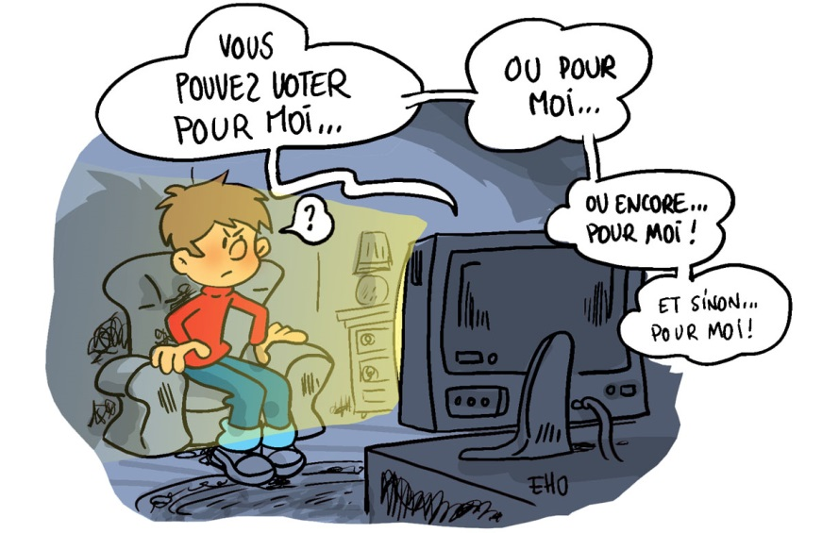

Victoire du parti du président turc Erdogan
Le dimanche 1er novembre 2015, les citoyens turcs ont voté pour leurs députés et c’est AKP, le parti conservateur (c’est notre « mot du jour ») du Président Erdogan qui a remporté le plus de voix. Le parti AKP (ou Parti de la justice et du développement) est au pouvoir depuis 2002 mais il n’arrive pas à constituer un gouvernement depuis sa défaite aux élections législatives de juin dernier. Comme une grande partie des députés n’étaient pas de ce parti, ils bloquaient les décisions du président. Du coup, de nouvelles élections ont été organisées et cette fois, il a obtenu 49,3% des votes ; les députés d’AKP occuperont donc 316 sièges sur 550 au Parlement turc. C’est une bonne chose pour le Président Erdogan, puisque cela signifie que sa politique sera soutenue par une majorité de députés. Mais est-ce une bonne nouvelle pour la Turquie ? Pas vraime nt : d’abord, AKP s’est avantagé pendant la campagne électorale en parlant beaucoup plus que les autres partis à la télévision : il est passé à la télé presque soixante heures, contre cinq heures pour le CHP (Parti républicain du peuple) une heure et dix minutes pour le MHP (Parti d’action nationaliste), et dix-huit minutes pour le HDP (parti démocratique des peuples), ce qui n’est pas du tout équitable ! Par ailleurs, M. Erdogan a déclaré qu’il ferait la guerre aux rebelles kurdes (les Kurdes sont un peuple qui vit au sud-est de la Turquie ainsi qu’en Iran, en Irak et en Syrie, et qui se bat pour défendre son identité). En menant cette politique, le peuple turc ne peut être uni et les tensions risquent donc d’augmenter alors que les citoyens se remettent à peine de l’attentat qui a eu lieu le 10 octobre dernier (pour en savoir plus, lis la rubrique « le sais-tu ? »).

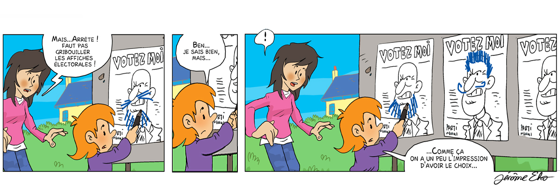

La Turquie, une démocratie ?
Sarah : Aujourd’hui, la maîtresse nous a parlé de l’Union Européenne. Elle nous a expliqué que la Turquie aimerait en faire partie mais qu’elle n’avait pas le droit.
P’tite Marianne : Ah bon ? Mais pourquoi ? Elle fait bien partie du continent européen, non ?
Sarah : Oui, mais ça ne suffit pas pour faire partie de l’Union Européenne. Il faudrait aussi qu’elle respecte un certain nombre de règles. Et la première est d’être une vraie démocratie.
P’tite Marianne : Mais j’ai vu aux infos qu’il venait d’y avoir des élections pour c hoisir d es députés. Ça veut bien dire que les citoyens turcs peuvent choisir qui va les représenter. C’est bien une démocratie, ça ?
Sarah : C’est vrai, mais le Président turc contrôle la télé et les journaux ; du coup, les citoyens turcs n’ont pas toutes les informations pour faire leur choix librement. Chaque année, de nombreux journalistes sont arrêtés parce qu’ils ne sont pas d’accord avec le gouvernement et certains sont même maltraités…
P’tite Marianne : Tu veux dire que la Turquie ne respecte pas la liberté d’expression ? On en a parlé en classe.
Sarah : C’est ça ! Et puis, il y a des tensions dans le pays, parce qu’une partie des citoyens, les Kurdes, voudraient pouvoir garder leur propre identité.
P’tite Marianne : Comment ça ?
Sarah : En fait, les Kurdes voudraient parler leur propre langue et pratiquer leurs coutumes mais l’État n’est pas d’accord avec ça. Du coup, il y a un conflit entre les Kurdes et l’état turc.
P’tite Marianne : Alors, si je comprends bien la Turquie a encore des efforts à faire si elle veut devenir une vraie démocratie.
Sarah : Oui, et si elle y arrive, un jour elle pourra peut-être alors entrer dans l’Union Européenne.

Et toi, que penses-tu de la situation en Turquie ?

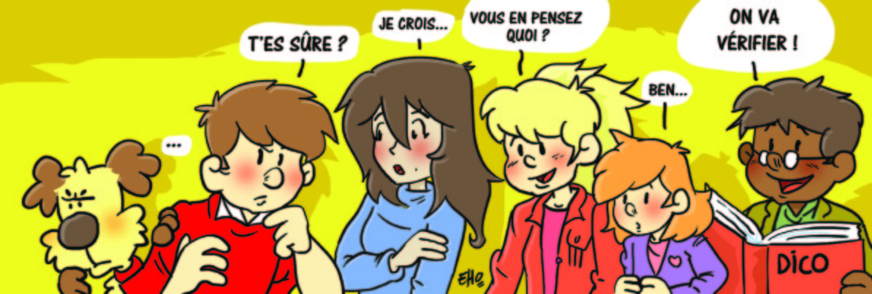

Un nouvel espace au Louvre : la Petite Galerie
Depuis le 17 octobre, le musée du Louvre a ouvert un nouvel espace afin d’apprendre à regarder une œuvre d’art : la Petite Galerie. Grâce à des parcours de visite et des repères pour savoir quand et où ont été réalisées les œuvres, les visiteurs peuvent apprendre à les comparer entre elles, s’interroger sur ce que l’auteur a voulu dire ou tout simplement développer leur imagination. La première exposition de la Petite Galerie s’appelle : « Mythes fondateurs. D’Hercule à Dark Vador », et présente environ 70 œuvres. Elle permet d’apprendre ce que sont les mythes et comment ils nous ont été transmis : racontés, chantés ou encore illustrés. Des activités pour la famille autour de ce thème seront organisées le dimanche 8 novembre, le samedi 5 décembre et le dimanche 20 décembre. Pour plus d’info, tu peux cliquer ICI.

Nos facteurs se mettent au vert : diminution des émissions de CO2
La Poste a annoncé qu’elle comptait réduire ses émissions de CO2 (le gaz polluant rejeté par les voitures) de 15% d’ici 2020. Comment compte-t-elle s’y prendre ? D’abord, nos facteurs sont de plus en plus nombreux à se déplacer avec des moyens de transports propres, comme les voitures électriques (ils disposent déjà de 6000 véhicules électriques) ou le vélo. Ensuite, la Poste essaye d’utiliser plus de transports routiers (comme les voitures) et moins de transports aériens (comme les avions) qui polluent plus. Enfin, la Poste veut encourager les entreprises de vente sur Internet à diminuer la taille de leurs emballages pour les petits objets, car plus les colis sont gros, plus il faut de véhicules pour les transporter et donc plus de CO2 est émis.

Conservateur
Un parti conservateur est un parti politique qui refuse le changement et qui défend des valeurs traditionnelles.
En anglais, on dit : « conservative ».

Sais-tu ce qui s’est passé le 10 octobre 2015 en Turquie ?
Comme tu as pu le lire dans la rubrique « à la une », un drame a eu lieu le 10 octobre dernier en Turquie. Mais sais-tu ce qui s’est passé ? En fait, un terrible attentat à la bombe a eu lieu à Ankara, la capitale du pays : 102 personnes sont mortes et plus de 500 ont été blessées. C’est l’attentat le plus meurtrier de l’histoire de la Turquie et il a été commis par l’État Islamique, une organisation terroriste qui veut imposer une vision très dure de l’Islam par la violence (nous t’en parlions dans la rubrique « le sais-tu ? » du 26 octobre). Il a eu lieu pendant une manifestation pour la paix entre l’état turque et les militants kurdes. Le 15 octobre, le conseil municipal d’Ankara a déci dé de b aptiser le lieu de l’attentat « Place de la démocratie » en opposition aux idées des terroristes.

EN ROUTE VERS LA COP21 AVEC LES PETITS CITOYENS !

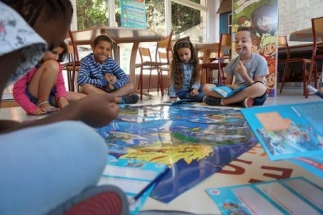

Les enfants font entendre leur voix pour la COP21 avec l’Équilibro !
Le jeu « L’Équilibro », réalisé par Les petits citoyens et la Fondation France Libertés, vise à sensibiliser les enfants au thème du changement climatique à l’approche de la COP21.
Installés en cercle autour d’un puzzle géant posé au sol, les enfants sont invités à progresser sur le chemin d’une planète « apaisée » et rétablir ainsi collectivement l’équilibre de la terre. L’objectif est de leur permettre de mieux comprendre le changement climatique et ses conséquences sur l’eau.
250 jeux « L’Equilibro » ont été diffusés dans les accueils de loisirs Léo Lagrange. Pour permettre aux enfants de se sensibiliser et de créer des messages en vue de la COP21.
Leurs contributions et leurs propositions pour lutter contre le changement climatique seront alors restituées et envoyées au Président de la République avant le début de la Conférence internationale.

« Qu’est ce que t’en dis ? » découvrez également l’émission du mois de novembre sur la COP21 !
Dans "Qu’est ce que t’en dis" des enfants débattent de sujets divers et défendent leur point de vue. L’émission de novembre est sur le thème du changement climatique pour sensibiliser les enfants aux enjeux de la COP21.
- C’est quoi la COP 21 ?
- C’est quoi le réchauffement climatique ?
- Pourquoi c’est important la COP 21 ?
- As-tu des idées pour protéger la planète ?
- Qu’aimerais-tu dire aux participants de la COP 21 ?
Les enfants de la mission jeunesse-aînés « Le Domino », de la Fédération Léo Lagrange à Beaucouzé, cherchent ensemble des solutions pour agir pour le climat !

L'hebdo de la semaine du lundi 2 novembre 2015

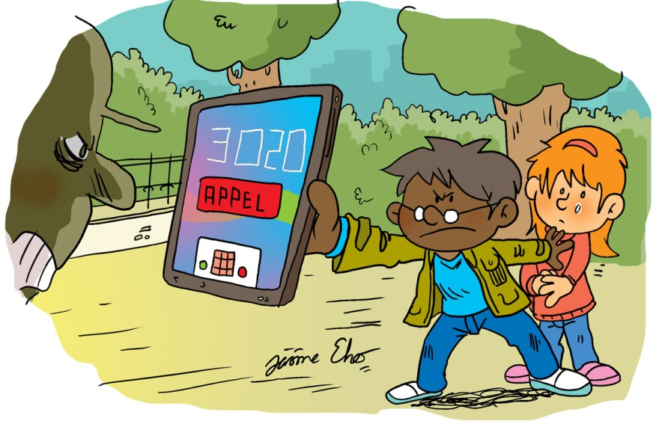

Journée nationale de lutte contre le harcèlement à l’école
Afin de lutter contre le harcèlement à l’école, notre ministre de l’Éducation, Najat Vallaud-Belkacem, a créé une journée spéciale de sensibilisation qui aura lieu tous les 5 novembre. Le harcèlement à l’école est l’ensemble des violences (insultes, rumeurs, coups, cyberharcèlement...) qui ont lieu à l’école par un ou plusieurs élèves de manière répétée sur une ou plusieurs victimes. Ces comportements peuvent avoir des conséquences très graves sur les victimes, comme l’isolement (c’est le « mot du jour »), la perte de confiance en soi, voire, dans les cas les plus graves, le suicide. Il est donc essentiel de parler du harcèlement à l’école afin de mieux le combattre et c’est pour cela que cette journée nationale a été créée. Les petits citoyens sont partenaires de la campagne contre le harcèlement à l’école dep uis 2012 et ont développé de nombreux outils, comme le livret et les clips vidéos « et si on s’parlait du harcèlement à l’école ? » (pour lire le livret, clique ICI, et pour regarder les clips ICI) ou encore le kit pédagogique « TOIMOINOUS » afin de lutter tous ensemble contre les violences à l’école.

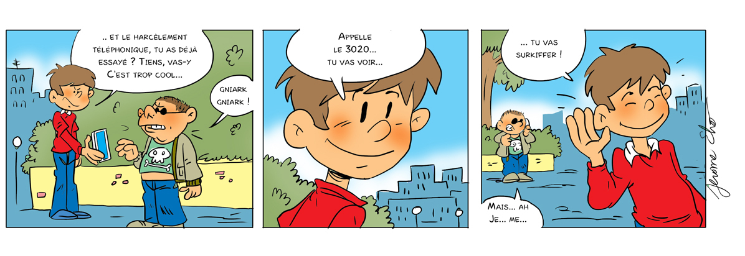

Des outils pour dire stop au harcèlement !
Sarah : Dans ma classe, il y a un garçon qui a été victime de harcèlement parce qu’il bégaye. Les autres n’arrêtaient pas de se moquer de lui et de le traiter de bègue.
Arthur : C’est nul de faire ça, ça doit déjà être assez dur pour lui ! Pas la peine d’en rajouter !
Sarah : Oui, et puis, plus on se moquait de lui, plus il bégayait. Avec une copine, on a pris sa défense et on lui a dit d’en parler à notre maître. Depuis, ça va mieux.
Agathe : Ton copain n’est pas le seul à se faire harceler : dans chaque école, il y a des élèves qui en sont victimes.
Arthur : C’est pour ça que la ministre de l’Éducation a lancé plein de nouveaux projets pour combattre le harcèlement.
Sarah : Ah oui, comme quoi ?
Arthur : D’abord, une journée pour lutter contre le harcèlement à l’école a été créée : c’est le 5 novembre et elle permet de parler de ce problème dans toutes les écoles.
Agathe : Et puis, nos profs nous en parleront aussi pendant nos cours d’éducation morale et civique.
Sarah : C’est super important d’en parler si on veut que tout le monde comprenne bien pourquoi c’est si grave et comment on peut aider les victimes.
Agathe : Justement, un nouveau numéro de téléphone a été créé pour les aider : le 3020. En appelant ce numéro, les enfants peuvent parler avec des spécialistes du harcèlement qui pourront les aider à trouver des solutions.
Gary : Il y a aussi un nouveau site Internet sur le harcèlement à l’école avec plein de conseils pour aider les victimes et des vidéos pour bien comprendre ce que c’est.
Sarah : Avec tous ces outils, tout le monde va pouvoir dire stop au harcèlement !

Et toi, as-tu déjà été témoin de situation de harcèlement à l’école ? Quelle a été ta réaction ?

Lutte contre le harcèlement dans le monde
Chaque pays du monde rencontre des problèmes de harcèlement à l’école et chacun a sa technique pour les combattre. Par exemple, en Suède, au Canada et en Australie, des réunions sont organisées entre les adultes de l’école et l’élève responsable de harcèlement pour l’amener à reconnaître ce qu’il a fait et réfléchir aux solutions pour aider sa victime à se sentir mieux. En Espagne, les écoles apprennent aux élèves à défendre leurs droits et à se mettre à la place des autres. Les écoles finlandaises, quant à elles, invitent les enfants témoins de harcèlement à prendre la parole et leur fait comprendre que s’ils ne disent rien, ils sont complices des agresseurs. Au Royaume-Uni, une semaine pour parler du harcèlement est organisée dans chaque école, et depuis sa création, les problèmes ont diminué de moitié.

Prix « non au harcèlement » 2015-2016
Cette année encore, le prix « Non au harcèlement » va permettre aux élèves de 8 à 18 ans de participer à la lutte contre le harcèlement à l’école en réalisant un projet sur le support de leur choix (affiche ou vidéo). L’année dernière, 813 projets collectifs (réalisés à plusieurs) ont été présentés à un jury national qui a récompensé dix d’entre eux (pour les découvrir, tu peux cliquer ICI). Pour l’édition 2015-2016, le ministère des Affaires sociales, de la Santé et des Droits des femmes a créé une nouvelle catégorie de prix : le prix « harcèlement sexiste et sexuel ». Il r écompensera les projets qui dénoncent les violences répétées dont sont victimes certains élèves (le plus souvent les filles) en raison de leur sexe.

Isolement
On parle d’isolement quand une personne ou un groupe de personnes est mis à l’écart des autres.
En anglais, on dit : « isolation ».

C’est quoi la cyberviolence ?
Comme tu as pu le lire dans la rubrique « à la une », certains enfants sont victimes de cyberviolence. Mais sais-tu ce que c’est ? En fait, la cyberviolence regroupe toutes les formes de violences réalisées au moyen des nouvelles technologies, comme Internet ou les téléphones portables. Les victimes de cyberviolence peuvent, par exemple, recevoir des messages d’insultes sur leur téléphone ou découvrir que des photos d’elles embarrassantes ont été postées sur Internet. Lorsque des cyberviolences se répètent pendant plusieurs semaines, plusieurs mois… On parle de cyberharcèlement. Ces comportements sont très graves et lorsqu’on en est victime ou qu’on en est témoin (qu’on les observe), il est très important d’en parler à un adulte.

LES PETITS CITOYENS DISENT #NONAUHARCÈLEMENT

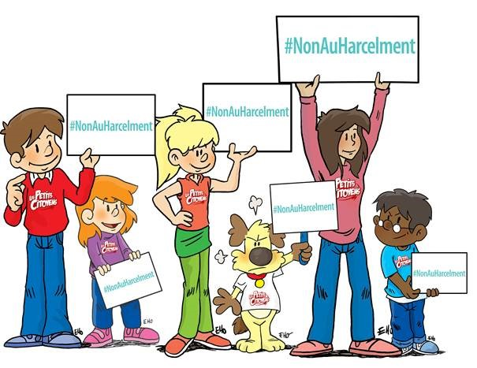

Lutter contre le harcèlement : une priorité d’action du ministère de l’Éducation nationale, un engagement des petits citoyens pour mieux vivre ensemble.
Partenaire du ministère de l’Éducation Nationale depuis 2012 pour la campagne « Non au harcèlement », cette année encore, l’association Les petits citoyens met à disposition des supports ludiques de médiation destinés aux enfants de 7 à 11 ans et à leurs parents, ainsi qu’aux professionnels de l’éducation. Ces outils de sensibilisation au harcèlement à l’école visent à susciter le questionnement et le débat autour de cette forme de violence scolaire et de la souffrance au quotidien qu’elle engendre. Les clips vidéo, livrets et kit pédagogique donnent des clés pour comprendre et dénoncer toutes les formes de maltraitance et de discrimination dont les enfants peuvent être victimes à l’école. Avec un ton résolument humoristique et léger, ils invitent victimes et témoins à briser le silence.

Les livrets « Et si on s’parlait du harcèlement à l’école ? »
Produits en 2012 en partenariat avec le Ministère de l’Éducation Nationale et l’UNICEF.
Pour briser le silence et apprendre ce qu’il faut faire quand cela arrive.
À découvrir ici

Les 10 clips vidéo « Et si on s’parlait du harcèlement à l’école ? »
Produit en 2013 en partenariat avec le Ministère de l’Éducation Nationale, la MAE, la MAIF et la Fondation de France.
Pour sensibiliser à la thématique du harcèlement à l’école.
À découvrir ici

Le kit pédagogique « TOIMOINOUS »
Produit en 2014.
Pour lutter contre toutes les formes de violence à l’école – pour 32 enfants.
+ d’infos ici

Quelques sites intéressants
pour le prof de fle à la recherche de matériel et d’idees
(dernière mise à jour : 12-10-2014)
- Le point du FLE: http://www.lepointdufle.net/
- Le site portail du professeur de FLE (M. Overmann) : http://portail-du-fle.info/
- Bonjour de France: www.bonjourdefrance.com:
  - apprendre le français en ligne
- Le plaisir d’apprendre (Le site de ressources du CAVILAM – Alliance française) :
http://www.leplaisirdapprendre.com/
- Le français et vous (magazine pédagogique du Centre International d’Antibes) : http://www.cia-france.com/francais-et-vous/
- Lexique FLE : http://lexiquefle.free.fr/
- Frenchresources : http://www.frenchresources.info/
  - activités pédagogiques : http://frenchresources.info/module_ressources/fr/htm/frameset/ressources/Newsletters-2006-2007/activites.php?act=santons
- Francparler : http://www.francparler.org/
  - rubrique « dossiers » : http://www.francparler.org/dossiers.htm
- Lehrer Online: http://www.lehrer-online.de/franzoesisch.php?sid=27919783949756757723390869086340
- Franskprog : http://www.fransksprog.dk/
- TICs en FLE : http://ticsenfle.blogspot.de/
- Le Café du FLE : http://www.lecafedufle.fr/

- TV 5 Monde : www.tv5.org
  - langue française : http://www.tv5.org/cms/chaine-francophone/lf/p-7174-Langue-francaise.htm
  - enseigner le français : http://www.tv5.org/TV5Site/enseigner-apprendre-francais/accueil_enseigner.php
    - 7 jours sur la planète : http://www.tv5.org/TV5Site/7-jours/
    - paroles de clip : http://www.tv5.org/TV5Site/enseigner-apprendre-francais/paroles-clip.php?id=4
    - les vidéos du site : http://www.tv5.org/TV5Site/enseigner-apprendre-francais/rubrique-5-Les_videos_du_site.htm?id_col=47
    - L’émission du mois : http://www.tv5.org/TV5Site/enseigner-apprendre-francais/rubrique-2-L_emission_du_mois.htm
  - apprendre le français : http://www.tv5.org/TV5Site/enseigner-apprendre-francais/accueil_apprendre.php
    - 7 jours sur la planète : http://www.tv5.org/TV5Site/7-jours/
    - Cités du monde : http://www.tv5.org/TV5Site/enseigner-apprendre-francais/collection-26-Voyages_Cites_du_Monde.htm
    - BD mix : http://www.tv5.org/TV5Site/enseigner-apprendre-francais/collection-33-Bandes_dessinees_BDmix.htm
    - une minute au musée : http://www.tv5.org/TV5Site/enseigner-apprendre-francais/collection-15-Arts_Une_Minute_au_musee.htm
    - théâtre : http://www.tv5.org/TV5Site/enseigner-apprendre-francais/collection-35-Theatre_en_scenes.htm
  - revoir nos émissions : http://www.tv5.org/cms/chaine-francophone/Revoir-nos-emissions/p-14131-Sommaire.htm
    - 7 jours sur la planète : http://www.tv5.org/cms/chaine-francophone/info/p-1914-7-jours-sur-la-planete.htm
    - Acoustic : http://www.tv5.org/cms/chaine-francophone/Revoir-nos-emissions/Acoustic/p-10366-Accueil.htm
    - l’invité : http://www.tv5.org/cms/chaine-francophone/Revoir-nos-emissions/L-invite/p-9990-Accueil.htm
  - musique : http://www.tv5.org/cms/chaine-francophone/Musique/p-14241-Musique.htm
  - cultures du monde : http://www.tv5.org/TV5Site/cultures/cultures_du_monde.php
  - terriennes : http://www.tv5.org/cms/chaine-francophone/Terriennes/p-16162-Accueil.htm
  - cinéma : http://cinema.tv5monde.com/
  - théâtre : http://www.tv5.org/cms/chaine-francophone/Langue-Francaise/Tous-les-dossiers/p-7455-Theatre-en-scene-s-.htm
  - jeux et divertissements : http://www.tv5.org/cms/chaine-francophone/jeunesse/p-13930-Jeux-et-divertissements.htm
  - web TV : http://www.tv5.org/TV5Site/webtv/index.php
  - Entraînez-vous au TCF : http://www.tv5.org/cms/chaine-francophone/enseigner-apprendre-francais/TCF-FLE/p-6817-Accueil-TCF.htm.

- Canal Académie : http://www.canalacademie.com/
  - l’espace apprendre : http://www.canalacademie.com/apprendre/
- RFI : www.rfi.fr
  - rubrique « langue française » (le journal en français facile etc.) http://www.rfi.fr/lffr/statiques/accueil_apprendre.asp
- Radio France : http://www.radiofrance.fr/
  - des émissions intéressantes (http://www.franceinter.fr/emissions/liste-des-emissions)
- 5 minutes avec … : http://www.franceinter.fr/emission-5-mn-avec-1
- Les petits bateaux : http://www.franceinter.fr/emission-les-p-tits-bateaux-archives
- 1 jour 1 actu : http://1jour1actu.com/
- Les petits citoyens (le quotidien + la version audio) : http://www.lespetitscitoyens.com/

Die Auswahl ist zwangsläufig subjektiv: Umso schöner wäre es, wenn Sie mir mitteilen würden, welche Plattformen und Websites Sie in Ihrer Praxis fruchtbringend einsetzen, damit ich die Liste sukzessive ergänzen kann.

Weblettres
https://listes.weblettres.net/wws
* Attention ! * Ces documents, réservés aux enseignants, sont accessibles sur mot de passe uniquement.
Pour l'obtenir, complétez le formulaire à cette adresse:
http://www.weblettres.net/pedagogie/index2.php?page=mp
– Exercices - La lecture des consignes [02-09-2015]
Exercices sur "lire et comprendre une consigne" et "savoir prélever des informations".
http://www.weblettres.net/pedagogie/index.php?page=news&idnot=9281
– Séquence - Les Fables de La Fontaine [24-08-2015]
Séquence intégrale sur Les Fables de La Fontaine (Étude de textes + séances de langue)
http://www.weblettres.net/pedagogie/index.php?page=news&idnot=9268
– Cours - A la rencontre de Molière [16-09-2015]
Tâche complexe : réalisation par groupes d'une interview fictive de Molière, à l'écrit puis filmée par les élèves eux-mêmes. Travail long ; motivant pour l'écriture et l'apprentissage.
http://www.weblettres.net/pedagogie/index.php?page=news&idnot=9288
– Séquence - La Parure, de Maupassant [10-09-2015]
Séquence de début d'année autour de deux nouvelles réalistes : Villégiature de Zola et La Parure de Maupassant. Évaluation de fin de séquence sur un extrait d'Un Cœur simple de Flaubert. Les exercices sont tirés du manuel Fil d'Ariane.
http://www.weblettres.net/pedagogie/index.php?page=news&idnot=9285
– Séquence - Les Misérables, de Victor Hugo [22-08-2015]
Séquence complète dont les objectifs sont :
- S’initier à la lecture d’un grand roman du XIXe siècle.
- Se sensibiliser à l’écriture d’un auteur célèbre : Victor Hugo.
- Découvrir un auteur, son œuvre, son siècle.
- Comparer et étudier deux figures antithétiques de l’histoire : Jean Valjean et Thénardier.
- Analyser les différents outils grammaticaux employés pour la rédaction d’un portrait physique et moral.
- Revoir la notion de point de vue.
- S’intéresser à la dimension historique de l’œuvre.
- Organiser une exposition au C.D.I.
http://www.weblettres.net/pedagogie/index.php?page=news&idnot=9265
– Séquence - Les injustices au XIXe siècle [11-08-2015]
Séquence de quatrième sur les injustices au XIXe (et réflexion sur celles d'aujourd'hui). Séquence pour une très bonne classe.
http://www.weblettres.net/pedagogie/index.php?page=news&idnot=9254
Les cours et documents
http://www.weblettres.net/pedagogie/gt.php?wg=1&p=fichiers
– Madame Bovary : Importance de l'épisode du bal [12-09-2015]
Sujet du devoir et corrigé (sujet correspondant au tableau synoptique et aux passages de la correspondance de Flaubert à Louise Colet).
– Madame Bovary, importance de l'épisode du bal : documents d'accompagnement [12-09-2015]
Sujet et corrigé du devoir maison :Documents d'accompagnement donnés aux élèves.
– Madame Bovary : Homais, être de papier [12-09-2015]
Homais, être de papier.
– Progression pédagogique hebdomadaire Madame Bovary [13-08-2015]
Proposition de déroulement de séquence sur l'œuvre au programme : objectifs, supports, activités, devoirs.

Le point du fle
http://www.lepointdufle.net/

> zurück zum Inhalt

H. En vrac - Hinweise von KollegInnen

J’en ai assez! - lettre d’information abbestellen

Falls Sie die lettre d’information nicht mehr erhalten möchten, antworten Sie einfach auf diese E-mail mit « J’en ai assez ».

